**DOCUMENTATION UTILISATEUR 5BLOC**

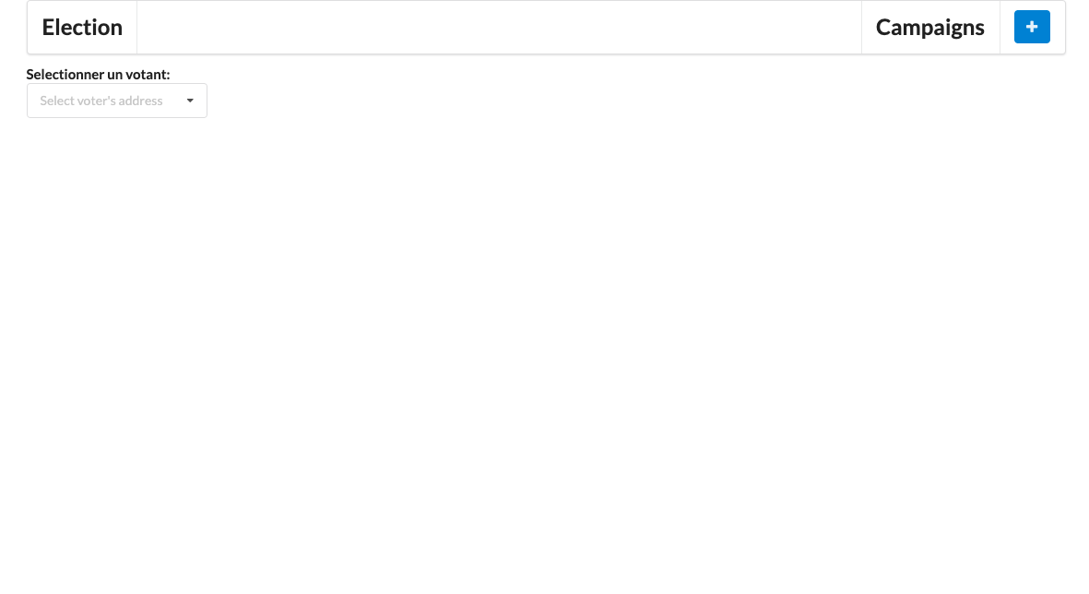

1. **Acceuil**

**Ceci est l’interface d’acceuil qui nous montre une entête, et un champ déroulant.**

1. **Espace de gestion de l’élection**

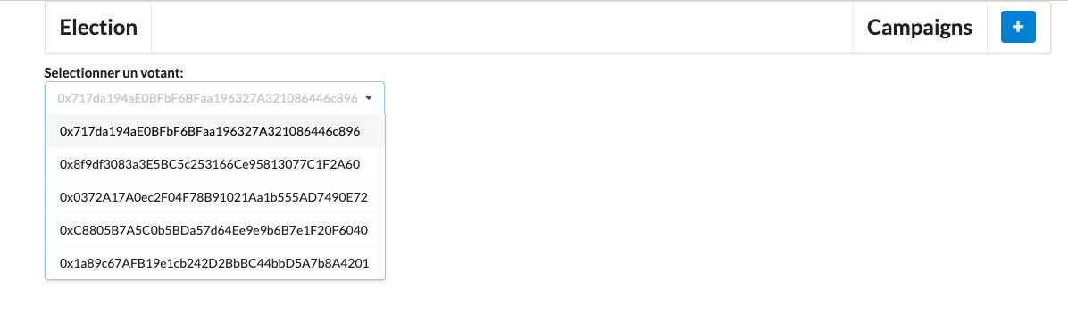

**Une fois le champs déroulé nous avons la liste des adresses (comptes) à utiliser pour effectuer des votes. Le premier sur la liste est celui du responsable de l’élection chargé gérer les candidats et le periode électorale**

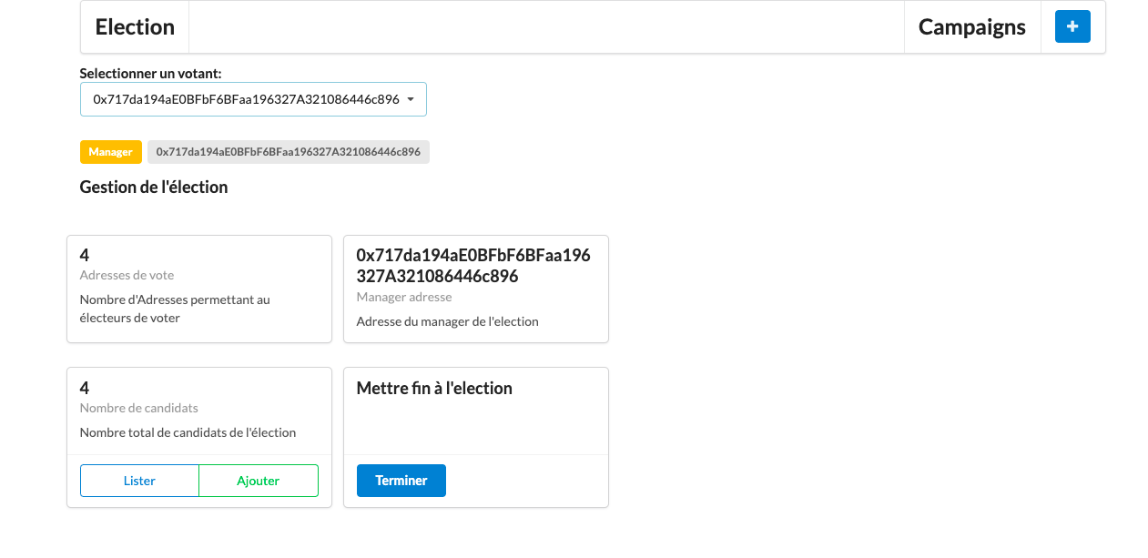

**La page ci-dessus est celle qu’on voit lorsqu’on clique sur l’adresse du manager, elle nous presente les données relatives aux candidats de l’élection, comme la liste des candidats, et des fonctionnalités comme l’ajout, et le fait de mettre fin à l’élection (Par le responsable).**

1. **La liste des candidats**

**Lorsqu’on clique sur l’un des 4 autres comptes nous voyons apparaitre la liste des candidats :**

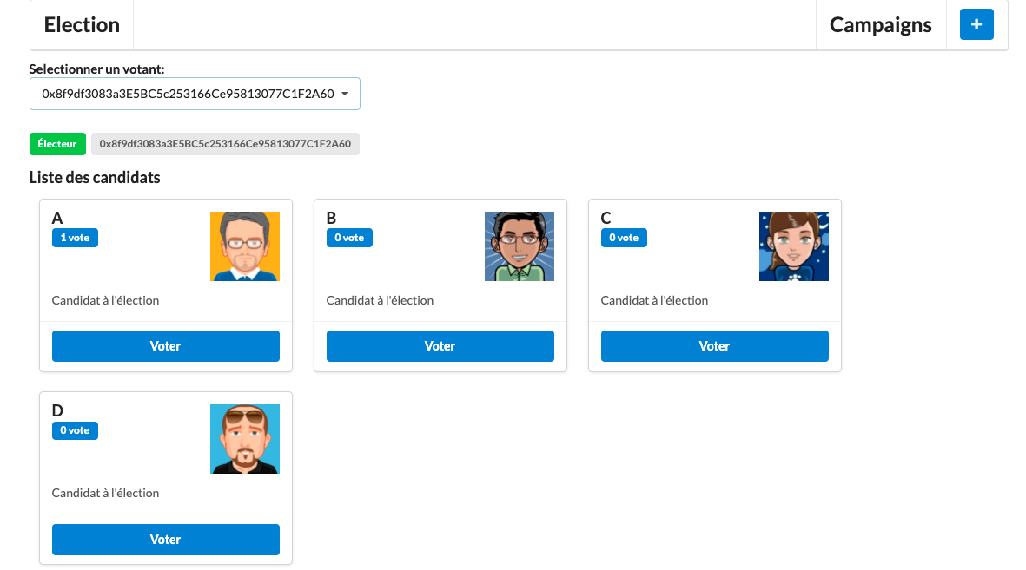

**Ce qui signifie qu’on est en mode électeur et que le client peut voter en cliquant sur le bouton voter selon le candidat choisit.**

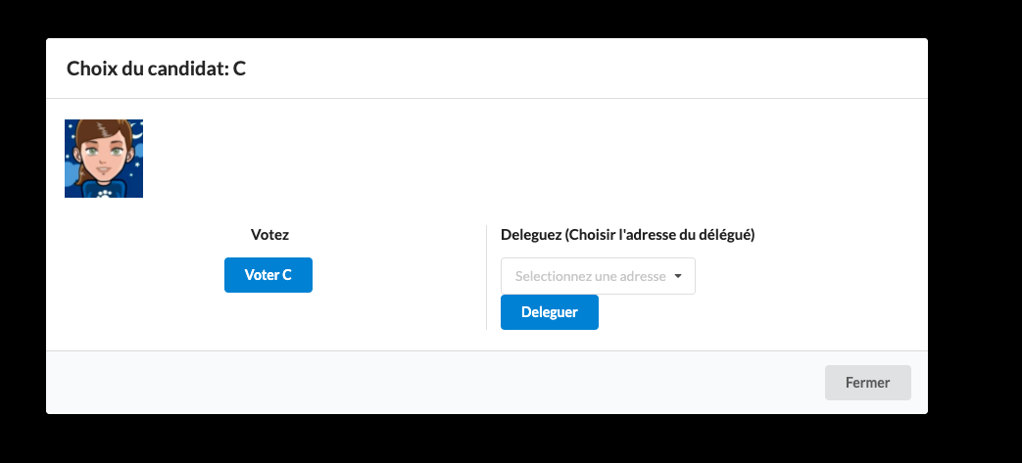

**Suite au clique sur le bouton voter d’un des candidats nous voyons une pop-up qui nous donne le choix entre voter et déléguer notre vote à un autre électeur, pour déléguer il faut choisir via un champ déroulant le compte à travers lequel on veut faire la délégation et cliquer sur le bouton délégué.**

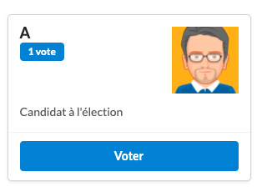

**Une fois le vote éffectué vous verrez sur la carte du candidat l’incrémentation de son nombre de vote.**